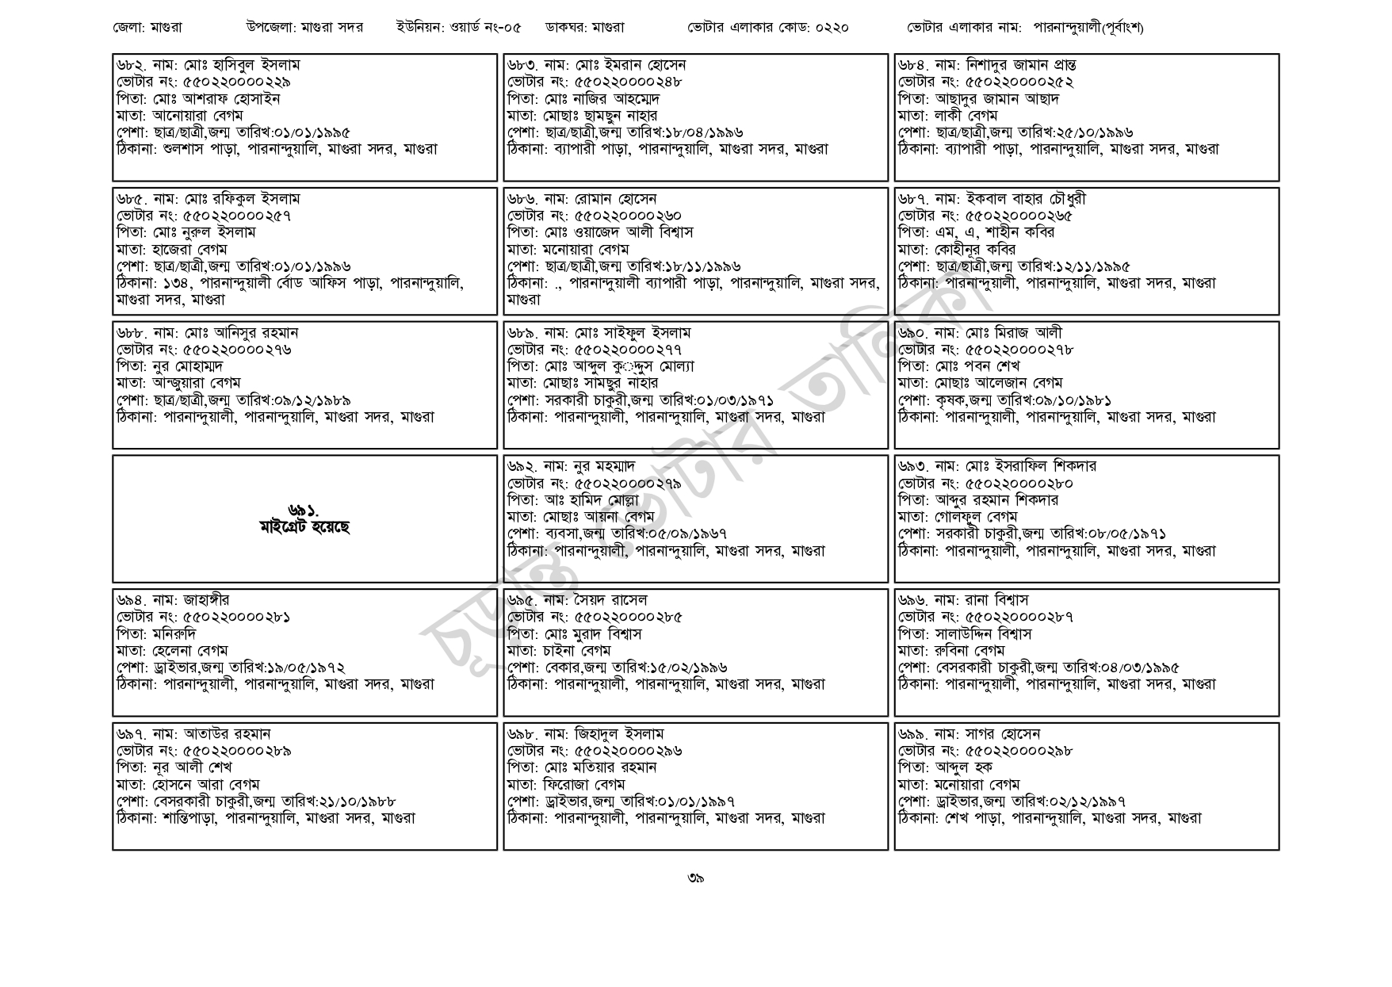
জেলা: মাগুরা
উপজেলা: মাগুরা সদর ইউনিয়ন: ওয়ার্ড নং-০৫
৬৮২. নাম: মোঃ হাসিবুল ইসলাম
ভোটার নং: ৫৫0220000229 পিতা: মোঃ আশরাফ হোসাইন
মাতা: আনোয়ারা বেগম
পেশা: ছাত্র/ছাত্রী,জন্ম তারিখ:০১/০১/১৯৯৫
ঠিকানা: শুলশাস পাড়া, পারনান্দুয়ালি, মাগুরা সদর, মাগুরা
৬৮৫. নাম: মোঃ রফিকুল ইসলাম
[ভোটার নং: ৫৫0220000257
পিতা: মোঃ নুরুল ইসলাম
মাতা: হাজেরা বেগম
পেশা: ছাত্র/ছাত্রী,জন্ম তারিখ:০১/০১/১৯৯৬
ঠিকানা: ১৩৪, পারনান্দুয়ালী বোর্ড আফিস পাড়া, পারনান্দুয়ালি,
মাগুরা সদর, মাগুরা
৬৮৮. নাম: মোঃ আনিসুর রহমান
[ভোটার নং: ৫৫0220000276
পিতা: নুর মোহাম্মদ
মাতা: আজুয়ারা বেগম
পেশা: ছাত্র/ছাত্রী, জন্ম তারিখ: ০৯/১২/১৯৮৯
ঠিকানা: পারনান্দুয়ালী, পারনান্দুয়ালি, মাগুরা সদর, মাগুরা
৬৯৪. নাম: জাহাঙ্গীর
৬৯১. মাইগ্রেট হয়েছে
ভোটার নং: ৫৫০২২০০০০ ২৮১
পিতা: মনিরুদি
মাতা: হেলেনা বেগম
পেশা: ড্রাইভার,জন্ম তারিখ: ১৯/০৫/১৯৭২
ঠিকানা: পারনান্দুয়ালী, পারনান্দুয়ালি, মাগুরা সদর, মাগুরা
৬৯৭. নাম: আতাউর রহমান
[ভোটার নং: ৫৫0220000289 পিতা: নূর আলী শেখ
মাতা: হোসনে আরা বেগম
পেশা: বেসরকারী চাকুরী,জন্ম তারিখ: ২১/১০/১৯৮৮
ঠিকানা: শান্তিপাড়া, পারনান্দুয়ালি, মাগুরা সদর, মাগুরা
ডাকঘর: মাগুরা
ভোটার এলাকার কোড: ০২২০
ভোটার এলাকার নাম: পারনান্দুয়ালী(পূর্বাংশ)
৬৮৩. নাম: মোঃ ইমরান হোসেন [ভোটার নং: ৫৫0220000248
পিতা: মোঃ নাজির আহম্মেদ
মাতা: মোছাঃ ছামছুন নাহার
পেশা: ছাত্র/ছাত্রী,জন্ম তারিখ: ১৮/০৪/১৯৯৬
ঠিকানা: ব্যাপারী পাড়া, পারনান্দুয়ালি, মাগুরা সদর, মাগুরা
৬৮৬. নাম: রোমান হোসেন
[ভোটার নং: ৫৫0220000২৬০
পিতা: মোঃ ওয়াজেদ আলী বিশ্বাস
মাতা: মনোয়ারা বেগম
পেশা: ছাত্র/ছাত্রী,জন্ম তারিখ: ১৮/১১/১৯৯৬
৬৮৪. নাম: নিশাদুর জামান প্রান্ত [ভোটার নং: ৫৫0220000252 পিতা: আছাদুর জামান আছাদ মাতা: লাকী বেগম
পেশা: ছাত্র/ছাত্রী,জন্ম তারিখ: ২৫/১০/১৯৯৬ ঠিকানা: ব্যাপারী পাড়া, পারনান্দুয়ালি, মাগুরা সদর, মাগুরা
৬৮৭. নাম: ইকবাল বাহার চৌধুরী
ভোটার নং: ৫৫০220000265 পিতা: এম, এ, শাহীন কবির
মাতা: কোহীনূর কবির
পেশা: ছাত্র/ছাত্রী,জন্ম তারিখ:১২/১১/১৯৯৫
ঠিকানা: ., পারনান্দুয়ালী ব্যাপারী পাড়া, পারনান্দুয়ালি, মাগুরা সদর, ঠিকানা: পারনান্দুয়ালী, পারনান্দুয়ালি, মাগুরা সদর, মাগুরা
| মাগুরা
৬৮৯. নাম: মোঃ সাইফুল ইসলাম
[ভোটার নং: ৫৫0220000277
পিতা: মোঃ আব্দুল কুদ্দুস মোল্যা
মাতা: মোছাঃ সামছুর নাহার
পেশা: সরকারী চাকুরী,জন্ম তারিখ:০১/০৩/১৯৭১
ঠিকানা: পারনান্দুয়ালী, পারনান্দুয়ালি, মাগুরা সদর, মাগুরা
৬৯২. নাম: নুর মহম্মাদ
[ভোটার নং: ৫৫০220000279 পিতা: আঃ হামিদ মোল্লা
মাতা: মোছাঃ আয়না বেগম
পেশা: ব্যবসা, জন্ম তারিখ:০৫/০৯/১৯৬৭
ঠিকানা: পারনান্দুয়ালী, পারনান্দুয়ালি, মাগুরা সদর, মাগুরা
৬৯৫. নাম: সৈয়দ রাসেল
ভোটার নং: ৫৫০২২০০০০ ২৮৫ পিতা: মোঃ মুরাদ বিশ্বাস
মাতা: চাইনা বেগম
পেশা: বেকার, জন্ম তারিখ: ১৫/০২/১৯৯৬
ঠিকানা: পারনান্দুয়ালী, পারনান্দুয়ালি, মাগুরা সদর, মাগুরা
৬৯৮. নাম: জিহাদুল ইসলাম
[ভোটার নং: ৫৫0220000296 পিতা: মোঃ মতিয়ার রহমান মাতা: ফিরোজা বেগম
পেশা: ড্রাইভার,জন্ম তারিখ:০১/০১/১৯৯৭
ঠিকানা: পারনান্দুয়ালী, পারনান্দুয়ালি, মাগুরা সদর, মাগুরা
৬৯০. নাম: মোঃ মিরাজ আলী [ভোটার নং: ৫৫০220000278 পিতা: মোঃ পবন শেখ
মাতা: মোছাঃ আলেজান বেগম
পেশা: কৃষক,জন্ম তারিখ: ০৯/১০/১৯৮১
ঠিকানা: পারনান্দুয়ালী, পারনান্দুয়ালি, মাগুরা সদর, মাগুরা
৬৯৩. নাম: মোঃ ইসরাফিল শিকদার
ভোটার নং: ৫৫০220000280
পিতা: আব্দুর রহমান শিকদার
মাতা: গোলফুল বেগম
পেশা: সরকারী চাকুরী,জন্ম তারিখ:০৮/০৫/১৯৭১
ঠিকানা: পারনান্দুয়ালী, পারনান্দুয়ালি, মাগুরা সদর, মাগুরা
৬৯৬. নাম: রানা বিশ্বাস
ভোটার নং: ৫৫০220000287
পিতা: সালাউদ্দিন বিশ্বাস
মাতা: রুবিনা বেগম
পেশা: বেসরকারী চাকুরী,জন্ম তারিখ:০৪/০৩/১৯৯৫
ঠিকানা: পারনান্দুয়ালী, পারনান্দুয়ালি, মাগুরা সদর, মাগুরা
৬৯৯. নাম: সাগর হোসেন
ভোটার নং: ৫৫০220000298
পিতা: আব্দুল হক
মাতা: মনোয়ারা বেগম
পেশা: ড্রাইভার,জন্ম তারিখ:০২/১২/১৯৯৭
ঠিকানা: শেখ পাড়া, পারনান্দুয়ালি, মাগুরা সদর, মাগুরা
৩৯

